

**UNIVERSITAS DIPONEGORO**

**PERANCANGAN SISTEM INFORMASI PENGOLAHAN NILAI CAPAIAN PEMBELAJARAN LULUSAN (CPL) pada INTERNASIONAL *ACCREDITATION BOARD FOR ENGINEERING EDUCATION* di DEPARTEMEN TEKNIK INDUSTRI UNDIP**

**TUGAS AKHIR**

**DESTIN HERLITA TAMPUBOLON**

**21070116120012**

**FAKULTAS TEKNIK**

**DEPARTEMEN TEKNIK INDUSTRI**

**SEMARANG**

**2020**

# HALAMAN PERNYTAAN ORISINALITAS

Tugas Akhir ini adalah hasil karya sendiri, dan semua sumber baik yang dikutip maupun yang dirujuk telah saya nyatakan dengan benar

# HALAMAN PENGESAHAN

# KATA PENGANTAR

# ABSTRAK

# DAFTAR ISI

# DAFTAR GAMBER

# DAFTAR TABEL

# DAFTAR TERMINOLOGI

# BAB I

# PENDAHULUAN

## Latar Belakang

Teknik Industri Universitas Diponegoro merupakan salah satu jurusan teknik yang ada di Universitas Diponegoro. Teknik Industri merupakan salah satu bidang keilmuan yang mempelajari bagaimana merancang, mengatur dan mengaplikasikan semua faktor-faktor seperti manusia, mesin, metode, material, lingkungan dan analisis keuangan serta kajian manajerial menjadi suatu sistem yang terintegrasi. Jurusan Teknik Industri merupakan salah satu jurusan teknik yang unggul dan favorit, berdasarkan surat keputusan (4215/SK/BAN-PT/Akred/S/XI/2017) Badan Akreditasi Nasional Perguruan Tinggi (BAN-PT) Teknik Industri Undip tercatat sebagai departemen yang telah terakreditasi A (UNDIP, 2018). Akreditasi adalah kegiatan penilaian kelayakan program dalam satuan pendidikan berdasarkan kriteria yang telah ditetapkan. Akreditasi merupakan hal yang sangat penting untuk peningkatan kualitas lembaga, kualitas dosen, kualitas mahasiswa dan peningkatan administrasi. Peningkatan kualitas juga akan membawa konsekuensi pada pengingkatan kuantitas sarana dan prasaran dan fasilitas pendukung proses keberhasilan pembelajaran lainnya. Akreditasi sendiri merupakan pengakuan terhadap perguruan tinggi atau program studi yang menunjukkan bahwa perguruan tinggi atau program studi tersebut dalam melaksanakan program pendidikan dan mutu lulusan yang dihasilkannya telah memenuhi standar yang telah ditetapkan oleh Badan Akreditasi Nasional Perguruan Tinggi (BAN-PT). Penetapan akreditasi oleh BAN-PT dilakukan dengan menilai proses dan kinerja serta keterkaitan antara tujuan, masukan, proses dan keluaran suatu perguruan tinggi atau program studi yang merupakan tanggung jawab perguruan tinggi atau program studi tersebut.

Pentingnya suatu akreditasi bagi jurusan merupakan hal yang wajib dimiliki oleh setiap jurusan. IABEE (*Indonesian Accreditation Board for Engineering Education*) merupakan suatu organisasi yang didirikan oleh lembaga Persatuan Insinyur Indonesia (PII) untuk mengembangkan mutu dalam pendidikan tinggi di bidang teknik dan *computing.* IABEE diakui di Indonesia oleh Kementrian Riset, Teknologi dan Pendidikan Tinggi (Kemenristekdikti) sebagai badan yang bertanggungjawab terhadap akreditasi program studi yang memberikan gelar sarjana akademik di bidang teknik dan *computing*. IABEE merupakan akreditasi mandiri dengan pengakuan masyarakat internasional. Dengan demikian, lulusan sebuah progam studi yang terakreditasi IABEE akan memiliki daya saing dengan kualitas internasional. Akreditasi IABEE merupakan organisasi binaan oleh JABEE (*Japan Accreditation Board for Engineering Education)*, yang telah berstatus sebagai penandatanganan *Washington Accord. Washington Accord* merupakan perjanjian multilateral yang mengatur standarisasi lembaga terakreditasi mandiri dari mancanegara untuk program studi bidang keteknikan yang beranggotakan lembaga akreditasi internasional dari berbagai negara termasuk ABET dan JABEE. Salah satu kriteria untuk mendapatkan akreditasi IABEE adalah program studi harus mampu mengimplementasikan pendidikan berbasis capaian pembelajaran (*outcome based education)* dan tidak hanya berbasis masukan (*input based education)* (IABEE, 2016). Pada sistem pendidikan konvensional berbasis masukan, proses pendidikan tidak menjamin apakah mahasiswa memiliki kemampuan tertentu dari hasil belajarnya. Sebaliknya pendidikan yang berfokus pada capaian pembelajaran akan memberikan rujukan capaian pembelajaran dan jaminan pemenuhannya melalui proses perbaikan berkelanjutan.

Capaian pembelajaran lulusan adalah sekumpulan kemampuan yang akan dimiliki seorang lulusan setelah dia menempuh pembelajaran di program studi. *Outcome Based Education*  merupakan suatu pendekatan yang menekankan pada keberlanjutan proses pembelajaran secara inovatif, interaktif dan efektif (R.M, 2007). *Outcome Based Education* berpengaruh pada keseluruhan proses pendidikan dari rancangan kurikulum, perumusan tujuan, capaian pembelajaran, strategi pendidikan, rancangan metode pembelajaran, prosedur penilaian dan lingkungan pendidikan. Konsep dan prinsip dari *Outcome Based Education* berfokus pada capaian pembelajaran dimulai dengan Capaian Pembelajaran Lulusan (CPL) ditingkat program studi untuk kemudian diturunkan menjadi Capaian Pembelajaran Mata Kuliah (CPMK) (UGM, 2017). Selanjutnya perancangan kurikulum harus berdasarkan rangkaian capaian pembelajaran baru dirancang proses pembelajarannya. Berikutnya adalah tingkat keselarasan antara penilaian, proses pembelajaran dan capaian pembelajarannya, perlu dilakukan keselarasan yang konstruktif anatara penilaian dan proses pembelajaran dengan CPMK yang sudah ditetapkan. Proses penyelerasan ini dapat mengunakan pemetaan antara penilaian dengan CPMK dan antara proses pembelajaran dengan CPMK (UGM, 2017). Kemudian lingkungan pembelajaran juga harus diperhatikan, program studi harus mampu menciptakan proses pembelajaran yang kondusif di anataranya meliputi keragaman sumber belajar, materi yang mengikuti perkembangan pengetahuan dan teknologi, serta fasilitas yang memadai baik dari sisi jumlah maupun kualitas. Penerapan siklus PDCA (*Plan-Do-Check-Action)* juga harus diterapkan pada program studi agar proses pembelajaran bekesinambungan mulai dari perencanaan, pelaksanaan, *monitoring* higga pengembangannya (UGM, 2017). Untuk mewujudkan hal tersebut program studi harus menetapkan indikator kinerja beserta metode penilian yang sesuai untuk setiap capaian pembelajaran. Sejak tahun 2014 Departemen Teknik Industri Undip telah menggunakan pendidikan berbasis lulusan, yaitu pendidikan yang berfokus pada capaian pembelajaran lulusan (CPL) dengan menetapkan 14 poin Capaian pembelajaran lulusan yang hendak mewujudkan lulusan yang profesional, memiliki pengetahuan (*knowledge),* keterampilan (*skill)* dan sikap (*attitude)* (DTI, 2018)*.*

Pada tahun 2018 teknik Industri Undip telah dikunjungi oleh tim *assessor* IABEE untuk mengevalusi sistem pembelajaran yang sedang berjalan. Hasil dari kunjungan ini menyatakan bahwa Departemen Teknik Industri telah terakreditasi Internasional terhitung sejak tanggal 30 Juni 2018 sampai 30 Juni 2024 akan tetapi masih ada beberapa hal yang dianggap tidak sesuai dengan kriteria IABEE. Kriteria yang dianggap tidak sesuai adalah pengukuran dalam menilai CPL masih menggunakan nilai mata kuliah dengan kompenen evaluasi menggunakan kuis, praktikum, tugas, UTS dan UAS sedangkan penilaian yang sesuai dengan akreditasi IABEE mengunakan pengukuran rubrik untuk melihat kompetensi yang akan dicapai pada setiap mata kuliah. Dalam pengukuran rubrik menetapkan 2 metode penilaian yaitu *direct method* dan *indirect method. Direct method* merupakan metode *assessment* yang dilakukan dengan memeriksa secara langsung untuk kerja mahasiswa pada satu *outcomes* seperti tugas, ujian, kuis, praktikum dan tugas akhir. *Indirect method* merupakan metode *assessment* yang dilakukan dengan menayakan kepada mahasiswa atau orang lain mengenai hasil belajar mahasiswa atau dengn kata lain penilaian tidak dilakukan saat mahasiswa mendemonstrasikan hasil pembelajaran. Selanjutnya terdapatnya kekeliruan dalam pengolahan nilai CPL ( Capaian Pembelajaran Lulusan). Kekeliruan tersebut adalah dalam pengolahan nilai masih mengunakan bobot nilai A sampai D, sebaliknya dalam pengolahan nilai CPL berdasarkan IABEE harus menggunakan bobot nilai rentang 1 – 100. Dalam proses pengolahan nilai CPL di Teknik Industri biasanya dilakukan dengan cara manual yaitu dengan menginput seluruh nilai CPMK dengan menggunakan *Microsoft Excel* dengan ouput akhir adalah grafik CPL. Bagi pihak dosen permasalahan dalam penginputan nilai CPMK manual membutuhkan waktu yang lama. Hal tersebut dikarenakan karena cukup banyaknya nilai yang harus diinput untuk menghasilkan grafik CPL. Sehingga dampak dari hal tersebut adalah mengakibatkan ketidak efisienan waktu dalam pengolahan nilai CPL. Dikarenakan belum adanya sistem informasi pengolahan nilai CPL pada Teknik Industri maka diperlukan perancangan sistem informasi pengolahan nilai CPL untuk akreditasi IABEE. Dengan adanya sistem informasi ini diharapkan dapat meringankan beban dosen dan ketersediaan data yang lebih baik lagi. Maka dari itu akan dibentuk rancangan informasi yang dapat mempermudah proses pengolahan nilai CPL mulai dari pengintputan nilai sampai grafik CPL per mahasiswa. Sistem informasi pengolahan nilai CPL yang masih manual akan dikomputerisasikan secara *multiuser* dan berbasis *website.* Sehingga diharapkan penelitian ini nantinya akan bermanfaat bagi Teknik Industri Universitas Diopenegoro dalam pengolahan nilai CPL untuk akreditasi IABEE.

## Perumusan Masalah

Berdasarkan latar belakang yang telah dicantumkan sehingga dapat disimpulkan permasalahan yang akan dibahas dalam penelitian tugas akhir ini adalah belum adanya sistem informasi untuk menghitung nilai CPL (Capaian Pembelajaran Lulusan) dalam akreditasi IABEE . Adapun rumusan masalah yang akan dibahas adalah sebagai berikut:

1. Bagaimana perbaikan proses perhitungan nilai CPL berdasarkan akreditasi

IABEE ?

1. Bagaiamana mengembangkan sistem informasi perhitungan nilai CPL pada akreditasi IABEE ?

## Tujuan Penelitian

Berdasarkan perumusan masalah diatas, maka tujuan penelitian pada tugas akhir ini adalah sebagai berikut :

1. Mengidentifikasi perbaikan proses perhitungan nilai CPL pada akreditas IABEE.
2. Mengembangkan sistem informasi pengolahan data CPL untuk akreditasi IABEE.

## Batasan Penelitian

1. Merancang Sistem Informasi pengolahan nilai CPL hanya untuk Departemen Teknik Industri Undip
2. Penelitian hanya dilakukan di Departemen Teknik Industri Undip
3. Merancang sistem informasi pengolahan nilai CPL menggunakan software *open source*  gratis sehingga tidak mengeluarkan biaya.

## Sistematika Penulisan

Penulisan tugas akhir ini disusun melalui sistematika penulisan sebagai berikut:

**BAB I PENDAHULUAN**

Bab ini berisikan pendahuluan dari penelitian yang meliputi latar belakang penelitian, perumusan masalah, tujuan penelitian, pembatasan masalah, serta sistematika penulisan.

**BAB II TINJAUAN PUSTAKA**

Bab ini berisi dasar-dasar teori, literatur, rujukan dan metode yang digunakan sebagai pedoman dalam penyusunan laporan tugas akhir. Teori yang digunakan adalah mengenai proses penilaian CPL seperti penurunan CPMK, Sistem informasi, metode *use-case diagram, sequence diagram* metode SDLC *Model.*

**BAB III METODOLOGI PENELITIAN**

Bab ini berisi mengenai tentang urutan langkah dan metode penjelasan tempat dan waktu penelitian, desain penelitian, pembatasan penelitian, teknik pengumpulan data, dan langkah-langkah pengolahan sistem informasi dalam penilaian CPL.

**BAB IV PENGUMPULAN DAN PENGOLAHAN DATA CPL**

Bab ini berisi data-data dan informasi yang akan diolah untuk merancang dan menganalisisi penilaian CPL pada akreditasi IABEE. Pengumpulan data diperoleh dari wawancara dan studi literatur. Bab ini juga menjelesakan analisis hasil pengolahan nilai CPL yang telah dirancang dalam penelitian tugas akhir ini.

**BAB V DESAIN DAN IMPLEMENTASI SISTEM**

Bab ini akan mebahas mengenai desain sistem yang akan dibuat berdasarkan analisis sistem serta data-data yang bersumber dari metode *use-case diagram, sequence diagram,* dan SDLC *Model* yang telah didapat pada bab sebelumnya. Lalu dilakukan uji coba implementasi sistem informasi yang telah direncanakan sebelumnya.

**BAB VI KESIMPULAN DAN SARAN**

Bab ini akan membahas hasil dari penelitian ini dengan menjawab tujuan penelitian sebagai kesimpulan serta meberikan saran-saran atau rekomendasi perbaikan bagi penelitian selanjutnya

# BAB II

# TINJAUAN PUSTAKA

## Sistem Informasi

 Sistem adalah sekumpulan prosedur yang saling terintegrasi yang memiliki maksud yang sama yaitu untuk menyelesaikan suatu tujuan (Satzinger, Jackson, dan Burd, 2012). Sebuah sistem mengotomatisasi "mental image" dari komputer dan program. Sistem secara spesifiknya merupakan sebuah kumpulan dari dua atau lebih komponen atau subsistem yang memiliki tujuan yang sama (Hall, 2008). Sistem adalah gabungan beberapa elemen yang dijalankan untuk mencapai suatu tujuan spesifik yang sama (Gelinas dan Dull, 2008). Dari beberapa definisi diatas, dapat disimpukan bahwa sistem merupakan komponen yang saling terintegrasi dengan subsistem yang lebih kecil dengan menerima input dan menghasilkan output untuk menjalankan fungsi dalam mencapai tujuan bersama. Sedangkan Informasi adalah data yang disajikan dalam suatu bentuk yang berguna dalam kegiatan pengambilan keputusan (Gelinas dan Dull, 2008). Dari pengertian diatas, dapat diambil kesimpulan bahwa informasi adalah data yang telah diorganisir dan diproses untuk memberikan arti kepada pengguna. Pengguna biasanya memerlukan informasi untuk membuat keputusan atau untuk menigkatkan proses pengambilan keputusan guna membuat keputusan yang lebih baik untuk meningkatkan kuantitas dan kualitas informasi. Sehingga berdasarkan pengertian diatas dapat disimpulkan bahwa, sistem informasi pada adalah sekelompok unsur yang saling terkait satu dengan yang lainya, sehingga dapat memeproses data transaksi yang dibutuhkan yang berfungsi untuk mencapai suatu tujuan. Sistem informasi dalam suatu organisasi dapat dikatakan kombinasi teratur apapun dari orang, *hardware, software,* jaringan kompter, dan sumber daya data yang mengumpulkan, mengubah dan menyebarkan informasi dalam sebuah organisasi (Satzinger, Jackson dan Burd, 2010)

## Kompenen Sistem Informasi

Sistem informasi terdiri dari lima sumber daya yang dikenal sebagai komponen sistem informasi. Kelima sumber daya tersebut adalah manusia, hardware, software, data, dan jaringan. Kelima komponen tersebut memainkan peranan yang sangat penting dalam suatu sistem informasi. Namun, dalam kenyataannya, tidak semua sistem informasi mencakup kelima komponen tersebut. Misalnya, sistem informasi pribadi yang tidak mencakup jaringan telekomunikasi (Mulyanto, 2009).

1. Sumber Daya Manusia. Manusia mengambil peranan yang penting bagi sistem informasi. Manusia dibutuhkan untuk mengoperasikan sistem informasi. Sumber daya manusia dapat dibedakan menjadi dua kelompok yaitu pengguna akhir (end user) dan pakar sistem informasi. Pengguna akhir (end user) adalah orang-orang yang menggunakan informasi yang dihasilkan dari sistem informasi, misalnya pelanggan, pemasok, teknisi, mahasiswa, dosen, dan orang-orang yang berkepentingan dengan informasi dari sistem informasi tersebut. Sedangkan pakar sistem informasi adalah orang-orang yang mengembangkan dan mengoperasikan sistem informasi, misalnya sistem analis, developer, operator sistem, dan staf administrasi lainnya
2. Sumber Daya Hardware. Sumber daya hardware adalah semua peralatan yang digunakan dalam pemrosesan informasi. Sumber daya hardware tidak hanya sebatas komputer saja, melainkan semua media data seperti lembaran kertas dan disk magnetik atau optikal.
3. Sumber Daya Software. Sumber daya software adalah semua rangkaian perintah (instruksi) yang digunakan untuk memproses informasi. Sumber daya software tidak hanya berupa program saja, tetapi juga berupa prosedur. Program merupakan sekumpulan instruksi untuk memproses informasi. Sedangkan prosedur adalah sekumpulan aturan yang digunakan untuk mewujudkan pemrosesan informasi dan mengoperasikan perintah bagi orang-orang yang akan menggunakan informasi
4. Sumber Daya Data. Sumber daya data bukan hanya sekedar bahan baku untuk masukan sebuah sistem informasi, melainkan sebagai dasar membentuk sumber daya organisasi. Seperti yang dijelaskan sebelumnya data dapat berbentuk teks, gambar, audio, maupun video.
5. Sumber Daya Jaringan Sumber daya jaringan merupakan media komunikasi yang menghubungkan komputer, pemroses komunikasi, dan peralatan lainnya, serta dikendalikan melalui software

Sistem informasi akan berjalan baik jika sistem informasi itu telah memiliki 5 (lima) komponen di atas diantaranya hardware dan software, prosedur, pengguna dan database. Hardware atau perangkat keras terdiri dari komputer dan printer. Dalam suatu komputer terdapat unit-unit yang bertujuan untuk memproses sesuatu ataupun data yang masyarakat inginkan. Komponen-komponen tersebut sangat penting dalam suatu sinstem informasi, apabila salah satu komponen tidak ada maka sistem informasi tidak akan berjalan. Penggunaan sistem informasi dalam suatu organisasi atau sektor pemerintahan dapat meningkatkan kinerja dalam pelayanan publik agar suatu pelayanan dapat berjalan efektif dan efisien. Dalam prakteknya, tidak semua sistem informasi mencakup semua komponen yang telah disebutkan diatas

## Akreditasi IABEE

IABEE (*Indonesian Accreditation Board for Engineering Education)* merupakan lembaga akreditasi mandiri dengan pengakuan masyarakat internasional. IABEE merupakan organisasi independen nirlaba yang didirikan sebagai bagian dari lembaga Persatuan Insinyur Indonesia (PII) untuk menumbuhkan kembangkan budaya mutu dalam pengelolaan pendidikan tinggi teknik dan *computing.* Hal tersebut dapat dicapai dengan adanya pengakuan dari pihak ketiga yang menyatakan bahwa program-program perkuliahan yang telah diselenggarakan memenuhi standarisasi minimum serta meningkatkan mutu yang berkesinambungan di dalam lembaga-lembaga pendidikan tinggi.

IABEE dibentuk dengan pembinaan oleh JABEE (*Japan Accreditation Board for Engineering Education),* yang telah berstatus sebagai penandatanganan *Washington Accord* yakni perjanjian multilateral yang mengatur kesetaraan berbagai lembaga akreditasi mandiri dari manacanegara untuk program studi bidang keteknikan. IABEE diakui di Indonesia oleh Kementrian Riset, Teknologi dan Pendidikan Tinggi (Kemenristekdikti) sebagai badan yang bertanggungjawab terhadap akreditasi program-program studi yang memberikan gelar sarjana akademik di bidang teknik dan computing. Akreditasi Nasional oleh BAN-PT/LAM-PT bersifat wajib bagi program studi sesuai dengan peraturan perundang-undangan di Indonesia, sedangkan akreditasi bertaraf internasional oleh IABEE bersifat pilihan. Akreditasi Internasional menekankan pada implementasi pendidikan berbasis capaian pembelajaran (*outcome based education)*  dan tidak hanya berbasis masukan (*input based education*). Pada sistem pendidikan yang konvesinal berbasis masukan, proses pendidikan tidak menjamin apakah mahasiswa meiliki kemampuan tertentu dari hasil belajarnya. Sebaliknya fokus yang harus ditekankan untuk era sekarang adalah pendidikan berbasis capaian pembelajaran yang akan memberikan rujukan capaian pembelajaran dan jaminan pemenuhannya melalui proses perbaikan yang berkelanjutan.

## Outcome-Based Education

*Outcome Based Educaion* (OBE) adalah sistem pendidikan berbasis pada Capaian Pembelajaran dengan mengacu Profil Lulusan yang telah ditetapkan. OBE merupakan pendekatan yang menekankan pada keberlanjutan proses pembelajaran secara inovatif, interaktif, dan efektif. OBE berpengaruh pada seluruh proses pendidikan dari rancangan kurikulum, perumusan tujuan dan capaian pembelajaran, strategi pendidikan, rancangan metode pembelajaran, prosedur penilaian dan lingkungan pendidikan. Sistem pembelajaran yang berorientasi luaran merupakan metode yang memberi tumpuan kepada apa yang mahasiswa seharusnya lakukan (Hejazi, 2011). Pada OBE capaian pembelajaran diidentifikasi terlebih dahulu kemudian perencanaan metode pembelajaran dan asesmen disesuakan dengan luaran. Hal ini berbeda dengan metode pembalajaran yang tradisional dimana topik yang diajarkan ditentukan oleh dosen pengampu kemudian dari topik ini luaran akan diidentifikasi (Davis, 2003). OBE mengintegrasikan sejumlah proses antara lain desain kurikulum, asesmen dan metode belajar mengajar yang memberi tumpuan kepada apa yang mahasiswa bisa lakukan. OBE menekankan agar capaian pembelajaran dapat dipenuhi dari aspek pengetahuan, keterampilan dan sikap sesuai dengan keadaan sosial, ekonomi dan budaya akademik. Sekarang ini pemanfaatan teknologi dan produksi inovasi terus berkembang sangat pesar sehingga memunculkan kesenjangan antara dunia pendidikan dengan kebutuhan SDM di dunia kerja dan masyarakat. Tantangan pendidikan pada abad 21 adalah peran strategi dalam menjembatani kesenjangan anatara proses pendidikan di Perguruan Tinggi dengan dunia kerja dan kebutuhan inovasi. Salah satu pendekatan yang digunakan untuk mewadahi hal tersebut adalah dengan menerapkan pendidikan berbasis *Outcome Based Education* (OBE).

## Capaian Pembelajaran Lulusan

Capaian Pembelajaran (CPL) atau *Programme Learning Outcames* (PLO) diukur setelah mahasiswa lulus dari Program Studi. Capaian Pembelajaran Lulusan adalah suatu ungkapan tujuan pendidikan yang merupakan suatu pernyataan tentang apa yang diharapkan diketahui, dipahami dan dapat dikerjakan oleh peserta didik setelah menyelesaikan suatu periode belajar. Capaian pembelajaran adalah kemampuan yang diperoleh melalui internalisasi pengetahuan, sikap, keterampilan, kompetensi dan akumulasi pengalaman kerja. Kompetensi adalah suatu bentuk capaian pembelajaran, bersifat lebih terbatas. Ketercapaiannya biasanya dinyatakan dengan kompeten atau tidak kompeten, lulus atau tidak lulus dan bukan dalam bentuk peringkat (*grade)* (Megawati, 2015) . Dalam merumuskan CPL maka Program Studi harus benar-benar memperhatikan kesinambungan CPL dengan Tujuan pendidikan prodi. Tujuan pendidikan prodi merupakan kompetensi yang diharapkan pada mahasiswa lulusan di tingkat prodi dan ketercapaiannya diukur 4 – 5 tahun setelah mahasiswa lulus. CPL juga akan menjadi landasan untuk menyusun Capaian Pembelajaran Mata Kuliah (CPMK). Olehkarena itu pemetaan CPL sangat berpengaruh pada sistem pendidikan pada program studi.

## Capaian Pembalajaran Mata Kuliah

CPL yang dibebankan pada mata kuliah masih bersifat umum terhadap mata kuliah, oleh karena itu CPL yang di bebankan pada mata kuliah perlu diturunkan menjadi capaian pembelajaran mata kuliah (CPMK) atau sering disebut *courses learning utcomes.* CPMK diturunkan lagi menjadi beberapa sub capaian pembelajaran mata kuliah (Sub-CPMK) atau sering disebut *lesson learning outcomes* (AUN-QA, 2015)*.* Sub-CPMK sebagai kemampuan akhir yang direncanakan pada tiap tahap pembelajaran untuk memenuhi CPL. CPMK maupun sub-CPMK bersifat dapat diamati, dapat diukur dan dinilai, lebih spesifik terhadap mata kuliah, serta dapat didemonstrasikan oleh mahasiswa pada tiap tahapan belajar dan secara kumulatif menggambarkan pencapaian CPL yang dibebankan pada mata kuliah Penjabaran CPL yang dibebankan pada mata kuliah menjadi CPMK, lalu dijabarkan kembali menjadi sub-CPMK harus bersifat selaras (*constructif alignment*). Secara visual penjelasan di atas dapat dilihat pada gambar 2.1 :

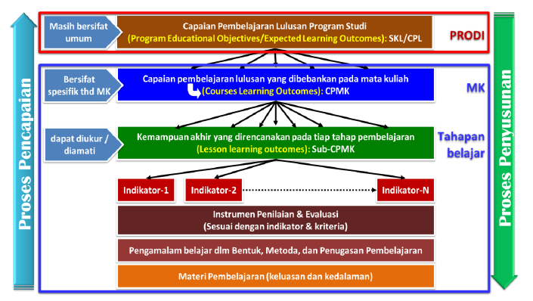

Gambar 2. 1 Tahapan Penjabaran CPL dalam sebuah Mata Kuliah

**( (RISTEKDIKTI, 2018)**

Saat menyusun CPMK dan sub-CPMK yang perlu diperhatikan adalah penggunaan kata kerja tindakan (*action verb*), karena hal tersebut berkaitan dengan level kualifikasi lulusan, pengukuran dan pencapaian CPL. Kata kerja tindakan dalam merumuskan CPMK dan sub-CPMK dapat menggunakan kata kerja kemampuan (*capability verb*) yang disampaikan oleh Robert M. Gagne (1998) yakni terdiri dari, keterampilan intelektual (*intelectual skill*); strategi kognitif (*cognitive strategies*); Informasi verbal (*verbal information*); Keterampilan motorik (*motor skills*); dan sikap (*attitude*).

## Manfaat Akreditasi IABEE

Akreditasi berstandar internasional adalah dambaan setiap program studi untuk mendapatkan pengakuan bahwa lulusan program studi tersebut memiliki daya saing dan kualitas internasional. *Indonesia Accreditation Board for Engineering Education* merupakan lembaga akreditasi yang sedang dalam pengajuan sebagai anggota *Washington Accord*. *Washington Accord* merupakan perjanjian internasional yang telah ditandatangani sejak tahun 1989 oleh lembaga pelaksana akreditasi program pendidikan tinggi ketenikan dinegara-negara anggotanya (IABEE, 2016). Perjanjian tersebut bertujuan untuk saling mengakui dan menyeterakan standard perguruan tinggi dalam menghasilkan insiyur profesional dibidang tertentu. Hal tersebut mengindikasikan bahwa lulusan dari program studi terakreditasi diakui memenuhi syarat dan kriteria akademis untuk berpraktek di negara penandatangan lainnya. Apabila IABEE telah menjadi anggota dari *Washington Accord*  maka program studi keteknikan di Indonesia akan diakui secara internasional sehingga hal tersebut akan memacu peningkatan mutu program studi keteknikan yang ada di Indonesia (IABEE, 2016).

## Perancangan Sistem Informasi

## SDLC

Menurut Satzinger (Satzinger, et.al.,2007) *System Development Life Cycle* (SDLC) atau Siklus Hidup Pengembangan Sistem adalah kerangka yang menggambarkan kegiatan yang dilaukan pada setiap tahap proyek pengembangan perangkan lunak. *System Develoment Life Cycle* (SDLC) merupakan siklus pengembangan aplikasi yang meliputi prosedur dan langkah-langkah yang membimbing suatu proyek secara teknis dari awal sampai akhir. Secara garis besar tahapan dibagi menjadi empat kegiatan utama, yaitu analisis, desain, impelemtasi, dan perawatan. Software yang dikembangkan berdasarkan SDLC akan menghasilkan sistem dengan kualitas yang tinggi, memenuhi harapan penggunanya, tepat dalam waktu dan biaya, bekerja dengan efektif dan efisien dalam infrastruktur teknologi informasi yang ada atau yang direncanakan, serta murah dalam perawatan dan pengembangan lebih lanjut (Pressman, 2010).

SDLC terdiri dari 5 fase dimana masing-masing fase terdiri dari aktivitas yang saling terkait/berhubungan. Fase perencanaan (*project planning* *phase*), analisa (*analysis phase*), desain (*design phase*), dan implementasi (*implementation phase*) disebut sebagai fase utama, fase ini adalah unsur-unsur yang menyediakan kerangka kerja untuk mengelola proyek. Fase pendukung, disebut sebagai fase tambahan, termasuk kegiatan yang diperlukan untuk meningkatkan dan memelihara sistem setelah sistem tersebut digunakan. Fase pendukung (*suppot phase*) merupakan bagian dari *framework* SDLC, tetapi biasanya tidak dianggap sebagai bagian dari proyek pengembangan awal. Gambar 2.2 mengilustrasikan lima fase dari *framework* SDLC.

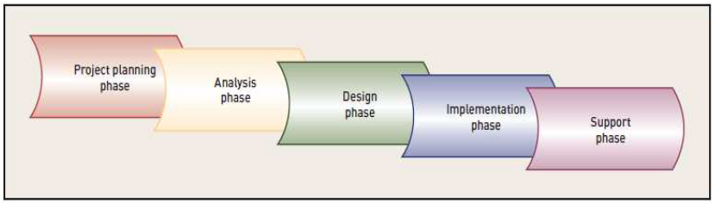

Gambar 2. 2 Model SDLC

(Sumber : *Satzinger, et.al., 2007*)

1. Tahap Perencanaan (*Project Planning Phase*)

Tahapan perencanaan merupakan tahap awal dari pengembangan sistem, hal-hal yang dilakukan pada tahap ini diantaranya adalah :

1. Mendefinisikan masalah
2. Mengkonfirmasikan kelayakan proyek
3. Membuat jadwal proyek
4. Menentukan staff yang terlibat dalam proyek
5. Memulai proses pengembangan proyek
6. Tahap Analisa (*Software Requirement Analysis*)

Tahap analisa bertujuan untuk memahami dan mendokumentasikan secara rinci kebutuhan sistem dan persyaatan pengolan sistem yang baru. Pada tahap analisa, hal-hal yang dilakukan diantaranya adalah :

1. Mengumpulkan informasi
2. Mendefenisikan kebutuhan-kebutuhan sistem
3. Membangun *prototype*  yang sesuai atau memenuhi kebutuhan sistm
4. Menentukan prioritas kebutuhan sistem
5. Membuat *prototype* atas prioritas dan melakukan evaluasi terhadap alternative yang dipilih dan
6. Me-*review* rekomendasi terhadap pihak manajemen .
7. Tahap Perancangan (*Design Phase*)

Tahap desain atau perancangan sistem dilakukan untuk merancang solusi sistem berdasarkan persyaratan yang diterapkan dan keputusan yang dibuat selama analisis. Ada tahap desain, hal-hal yang dilakukan diantaranya sebagai berikut.

1. Desain Level Tinggi (Arsitektur Sistem) yaitu .

* Desain dan integrasi jaringan
* Desain arsitektur aplikasi

1. Desain Level Rendah

* Desain *user interface*
* Desain sistem *interface*
* Desain dan integrasi database
* Prototype desain secara lengkap
* Desain dan integrasi pengawasan sistem

1. Tahap Implementasi (*Implementation Phase)*

Tahap implementasi atau penerapan merupakan kegiatan untuk membangun, menguji, dan menginstal sistem informasi yang handal dengan pengguna yang terlatih serta siap untuk mendapatkan keuntungan seperti yang diharapkan dari penggunaan sistem.

1. Membangun kompenen-kompenen perangkat lunak
2. Melakaukan verifikasi dan pengujian
3. Mengkonversi data
4. Melakukan training user dan mendokumentasikan sistem
5. Meng-*install* sistem
6. Tahap Pendukung (*Support Phase*)

Tahap pendukung bertujuan untuk menjaga sistem berjalan secara produktif, serta mendukung penguna dalam menggunakan sistem tersebut dari awal hingga selama sistem tersebut masih digunakan.

## *Usecase Diagram*

*Use case* diagram merupakan gambaran dari beberapa atau seluruh aktor dan *use case*  dengan tujuan mengenali interkasi mereka dalam suatu sistem. *Use Case Diagram* merupakan rangkaian tindakan yang dilakukan oleh sistem, aktor mewakili user atau sistem lain yang berinteraksi dengan sistem yang dimodelkan (Satzinger, Jackson & Burd, 2012). Use case diagram menggambarkan fungsionalitas yang diharapkan dari sebuah sistem, yang ditentukan adalah “apa” yang diperbuat sistem, dan bukan “bagaimana”. Sebuah use case merepresentasikan sebuah interkasi antara aktor dengan sistem.

Syarat penamaan pada *use case* adalah nama didefenisikan sesimpel mungkin sehingga dapat dipahami dengan mudah. Dua hal utama pada use case yaitu pendefenisian aktor dan *use case.* Aktor merupakan orang, proses, atau sistem yang berinteraksi dengan sistem informasi yang akan dibuat. Sedangkan *use case* merupakan fungsionalitas sebagai unit yang saling bertukar pesan antar unit atau aktor

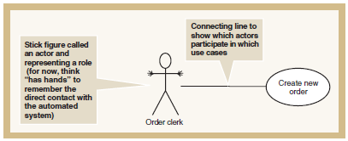

Gambar 2. 3*Use Case Diagram*

**(Sumber : Satzinger, Jackson dan Burd, 2010)**

## Sequence Diagram

*Sequence diagram* merupakan diagram yang menunjukkan aliran fungsionalitas dalam *use case. Sequence* adalah satu dari dua interaksi diagram yang mengilustrasikan objek-objek yang berhubungan dengan *use case* dan *message* atau pesan-pesannya. Komponen utama sequence diagram terdiri atas objek yang dituliskan dengan kotak segiempat bernama. Message diwakili oleh garis dengan tanda panah dan waktu yang ditunjukkan dengan progress vertical (Satzinger, 2011). Gambar 2.4 Merupakan contoh *sequence diagram.*

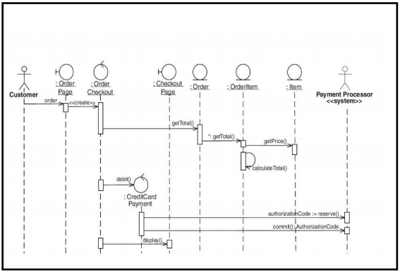

Gambar 2. 4 Contoh *Sequence Diagram*

**(Sumber : Scott W. Ambler, 2005)**

Berikut adalah simbol yang ada pada *sequence diagram* (Bentley, dkk, 2007).

Tabel 2. 1 Simbol *Sequence Diagram*

| **Nama** | **Simbol** | **Deskripsi** |
| --- | --- | --- |
| *Actor* |  | *Actor* adalah representasi *user* yang berinteraksi dengan sistem. |
| *Interface Class* | <<interface>> | Suatu notasi yang berfungsi untuk memastikan *class* *interface code***,** agar tidak terjadi kebingungan atas jenis *class*. |
| *Controller Class* | <<controller>> | Setiap *use case* memiliki satu atau lebih *controller,* digambarkan sama seperti notasi *interface class.* |
| *Entity Classes* |  | Simbol yang merepresentasikan *class* pada *class diagram.* |
| *Message* |  | Berfungsi untuk menyampaikan pesan dari setiap *method*. |
| *Activity Bars* |  | Berfungsi untuk menunjukan berapa lamanya waktu objek digunakan. |
| *Return Message* |  | Hasil dari masukan yang dimasukan oleh objek. |
| *Self-call* |  | Objek yang memanggil *method*-nya sendiri. |
| *Frame* |  | Menandakan area pada diagram yang melakukan seleksi, pengulangan, dan suatu pilihan khusus. |

(**Sumber : Bentley dkk, 2007**)

## Python

Python adalah bahasa pemrograman interpretatif, berorinetasi objek dan semantik yang dinamis. Python memiliki high-level struktur data, dynamic typing dan dynamic binding. Python memiliki sintaks sederhana dan mudah dipelajari untuk penekanan pada kemudahan membaca dan mengurangi biaya perbaikan program. Python mendukung modul dan paket untuk mendorong kemodularan program dan code reuse. Interpreter Python dan standard library-nya tersedia secara gratis untuk semua platform dan dapat secara bebas disebarkan. ( Python Software Foundation, 2016)



Gambar 2. 5 Logo Software Python

## Django Web Framework

Django adalah web framework open source yang ditulis dengan bahasa perograman Python yang dikembangkan pertama kali pada tahun 2003 oleh programmer koran Lawrence Journal-World Adrian Holovaty dan Simon Willison. Tahun 2005 Django dirilis sebagai proyek open source, hingga saat ini Django dikembangkan dan dimaintain oleh Django Software Foundation di bawah lisensi BSD license. Sejak Django dirilis sebagai proyek open source hingga saat ini terdapat ribuan perusahaan dan organisasi di dunia yang menggunakannya dalam proyek besar maupun kecil, di antaranya: *The Washington Post, The Lawrence Journal-World, Google, EveryBlock, Newsvine, Curse Gaming, Tabblo dan Pownce* (Forcier, Bissex, dan Chun 2009,). Django menyediakan high-level framework yang dapat digunakan untuk membangun aplikasi web dengan sedikit baris kode, simpel, kuat, fleksibel dan mudah

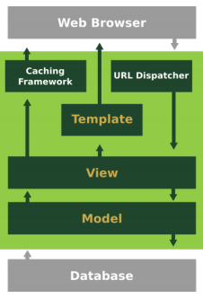

Gambar 2. 6 Arsitektur Django

# BAB III

# METODE PENELITIAN

## Alur Penelitian

Alur penelitian merupakan urutan langkah penelitian dalam menyelesaikan masalah yang dilakukan secara sistematis sehingga mempermudah analisis permasalahan yang sedang diselesaikan. Alur penelitian ditunjukkan pada Gambar 3.1:

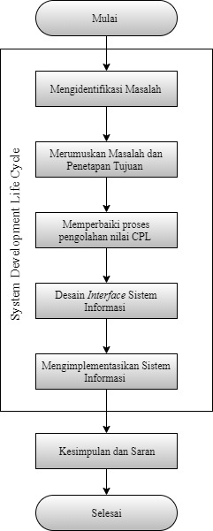

Gambar 3. 1 Alur Penelitian

## Tahapan Penelitian

Tahapan penelitian berisi langkah-langkah penelitian yang dilakukan dari awal hingga penelitian berakhir.

## Identifikasi Masalah

Identifikasi masalah berfungsi untuk memperoleh informasi mengenai latar belakang permasalahan. Pada tahapan ini dilakukan berupa wawancara pada pihak yang terlibat dalam penilaian akreditasi IABEE yaitu Kaprodi S1 Teknik Industri. Wawancara ini dilakukan dengan tujuan untuk memperoleh penjelasan masalah yang terjadi yaitu ; Terjadinya kesalahan dalam menilai CPL yang masih menggunakan nilai mata kuliah dengan kompenen evaluasi menggunakan kuis, praktikum, tugas, UTS dan UAS serta kekeliruan dalam pengolahan nilai masih mengunakan bobot nilai A sampai D, sebaliknya dalam pengolahan nilai CPL berdasarkan IABEE harus menggunakan bobot nilai rentang 1 – 100. Hasil dari wawancara dengan Kaprodi adalah mendapatkan penyelesaian masalah dalam perhitungan nilai CPL.

## Perumusan Masalah dan Tujuan

Perumusan masalah merupakan suatu tahapan yang dijadikan sebagai dasar penentuan tujuan penelitian. Permasalahan yang akan dibahas adalah bagaimana merancang sistem informasi pengolahan nilai CPL yang sesuai dengan akreditasi IABEE. Sehingga evaluasi dari *assesor* IABEE dapat diselesaikan. Setelah melakukan perumusan masalah, maka kemudian melakukan penetapan tujuan penelitian. Tujuan penelitian ini adalah mengindentifikasi proses perbaikan perhitungan CPL dan merancang sistem informasi penilaian CPL pada akreditasi IABEE di Teknik Industri Undip.

## Perbaikan proses pengolahan nilai Capaian Pembelajaran Lulusan (CPL)

* 1. **Pengumpulan data**

Data yang dibutuhkan pada penelitian ini adalah seluruh informasi mengenai proses penilaian CPL mulai dari CPMK, Pemetaan Mata Kuliah dengan CPL dan RPS (Rancangan Pembelajaran Semester).

* Data CPMK

Data CPMK adalah capaian pembelajaran yang dibebabankan pada mata kuliah. Data ini didapat dari laman BKSTI (Badan Kerjasama Penyelenggara Pendidikan Tinggi Teknik Industri) pada bagian Kurikulum KKNI PRODI TI. Pada sistem informasi data CPMK ini berfungsi sebagai kriteria penilaian pada mata kuliah tertentu. Berikut ini merupakan contoh gamabaran data CPMK.

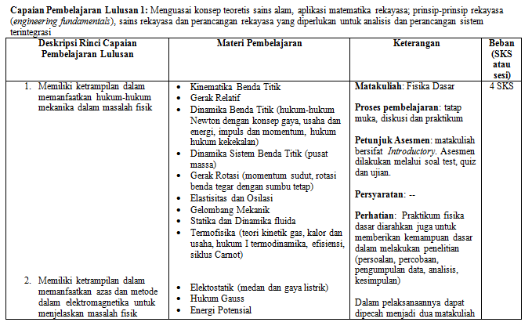

Gambar 3. 2 Contoh Penjelasan CPMK mata kuliah Fisika Dasar

* Data CPL

Data CPL adalah data capaian kemampuan seorang siswa ketika lulus dari departemen Teknik Industri. Data CPL yang diperoleh adalah profil CPL dan pemetaan CPL pada mata kuliah. Data CPL ini akan berfungsi sebagai pemilihan mata kuliah yang tepat terhadap CPL. Data ini didapatkan melaui studi pendahuluan berupa wawancara dengan Kepala Prodi Teknik Industri. Berikut ini merupakan gamabaran data CPL.

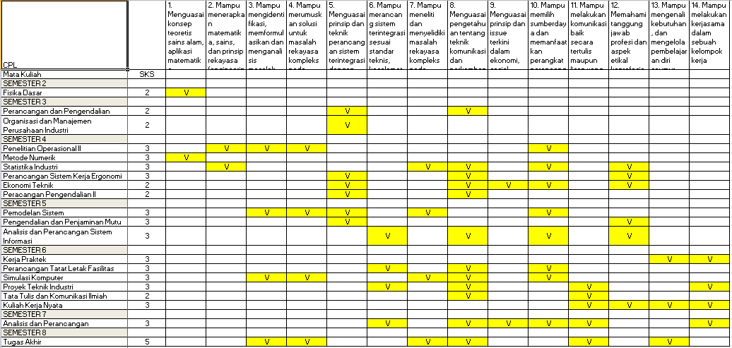

Gambar 3. 3 Pemetaan mata kuliah terhadap CPL

* RPS

Rencana pembelajaran semester merupakan rencana pembelajaran yang disusun untuk kegiatan pembelajaran selama satu semester untuk capaian pembelajaran lulusan. Data ini diperoleh melalui studi pendahuluan berupa wawancara dengan Kepala Prodi Teknik Industri.Pada sistem informasi pengolahan nilai CPL data ini digunakan sebagai kriteria penilaian CPMK pada setiap mata kuliah.

1. **Pengolahan Data**

Perhitungan nilai CPL sesuai dengan evaluasi *assesor* IABEE menyatakan bahwa pengukuran masih menggunakan nilai mata kuliah belum menggunakan pengukuran rubrik. Dalam pengukuran rubrik menetapkan 2 metode yaitu *direct method* dan *indirect method.*. Setelah memperoleh informasi yang dibutuhkan maka penilaian CPL dapat mulai dirancang. Pengolahan data dimulai dengan melakukan gambaran matriks pemetaan antara CPL, CPMK dan mata kuliah yang telah ditentukan oleh Departemen Teknik Industri. Pemetaan ini bertujuan untuk menselaraskan tujuan dari setiap CPL terhadap mata kuliah. Pengukuran dilakukan dengan menetapkan kriteria berdasarkan CPMK yang diinginkan dalam pekerjaan siswa diakhir proses. Setelah penetapan kriteria telah selesai dilakukan maka dirancanglah formulasi yang tepat dalam menghitung nilai CPL. Formulasi tersebut adalah kalkulasi antara kritreria penilaian dengan bobot penilaian yang diinput oleh dosen. Nilai dari kalkulasi tersebut akan merepresentasikan pencapaian, CPMK dan CPL. Hasil dari kegiatan perbaikan ini akan menjadi dasar untuk pembuatan desain sistem.

## Design *Interface* Sistem Informasi

Design sistem informasi merupakan tahapan selanjutnya setelah menentukan sistem penilaian CPL yang sesuai. Pada tahap ini dilakukan perancangan *interface website*  pengolahan nilai CPL dimana web ini akan berfungsi untuk mempermudah pelaksanaan penilaian CPL. Pada tahap ini sistem informasi yang dibentuk akan berisi tentang pengolahan nilai CPL dan hasil grafik CPL pada setiap mahasiswa. Pengolahan nilai CPL dimulai dari penginputan nilai akhir dan bobot penilaian setiap kriteria penilaian dari dosen pengampu mata kuliah tersebut. Hasil akhir dari sistem informasi ini adalah grafik CPL pada setiap mahasiswa yang dapat dilihat oleh tim *assesor* IABEE*.* Sistem informasi ini akan berbentuk aplikasi online yang dapat diakses oleh semua dosen guna untuk mempermudah penginputan nilai. Objek yang terlibat dalam sistem informasi ini ada 2 yaitu dosen dengan *assesor* IABEE. Kedua objek ini akan dibentuk dan dijelaskan melalui 2 diagram yaitu *use case diagram*  dan *sequence diagram.* Pada desain *database* disesuaikan dengan pengemabangan sistem informasi.

## Implementasi

Tahapan selanjutnya adalah tahapan implementasi dimana sistem informasi pengolahan nilai CPL yang akan diuji apakah sistem tersebut layak digunakan pada proses pengolahan CPL untuk akreditasi. Tahapan ini dimulai dari pengujian fungsionalitas dan menguji semua fitur yang terdapat pada aplikasi. Setelah sistem memenuhi kriteria yang diinginkan, barulah sistem akan diimplementasikan pada proses pengolahan nilai CPL pada akreditasi IABEE di Teknik Industri Undip. Sistem informasi pengolahan nilai CPL ini dilakukan dengan menggunakan bahasa pemograman *Python Djanggo.*

## Kesimpulan dan Saran

Pada bagian ini berisi hasil akhir dari penelitian. Bagian ini penting karena menjawab permasalahan yang telah diuraikan sebelumnya, sehingga tujuan-tujuan yang diinginkan dapat tercapai.

# BAB IV

# PENGEMBANGAN PENGOLAHAN NILAI

## Pengolahan Nilai CPL Saat Ini

## Prosedur Pengolahan Nilai CPL di Teknik Industri

Perhitungan nilai CPL di departemen Teknik Industri belum mengunakan pengukuran rubrik yang terdiri dari 2 *method* yaitu *direct method* dan *indirect method.*  *Direct method* merupakan metode *assessment* yang dilakukan dengan memeriksa secara langsung untuk kerja mahasiswa pada satu *outcomes* seperti tugas, ujian, kuis, praktikum dan tugas akhir. *Indirect method* merupakan metode *assessment* yang dilakukan dengan menayakan kepada mahasiswa atau orang lain mengenai hasil belajar mahasiswa atau dengan kata lain penilaian tidak dilakukan saat mahasiswa mendemonstrasikan hasil pembelajaran. Berikut ini merupakan skema tahapan pengolahan nilai CPL di Teknik Industri.

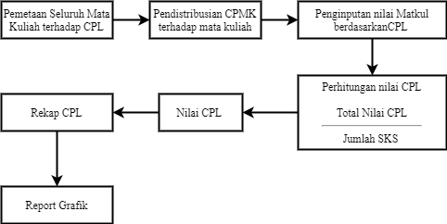

Gambar 4. 1 Prosedur Pengolahan Nilai CPL di Teknik Industri

## Pemetaan CP Terhadap Mata Kuliah

Kriteria Capaian Pembelajaran Lulusan pada Teknik Industri sebanyak 14 point. CPL merupakan suatu ungkapan tujuan pendidikan yang merupakan suatu pernyataan tentang apa yang diharapkan diketahui, dipahami dan dapat dikerjakan oleh peserta didik setelah menyelesaikan suatu periode belajar. Pemetaan CPL terhadap mata kuliah dilakukan berdasarkan kurikulum KKNI PRODI TEKNIK INDUSTRI S1. Tidak seluruh mata kuliah akan dipetakan terhadap CPL sebelum dilakukan pemetan seluruh mata kuliah akan dil*filter* terlebih dahulu. Berikut ini adalah daftar pemetaan awal mata kuliah terhadap CPL di Departemen Teknik Industri.

Tabel 4. 1 Pemetan CPL terhadap Mata Kuliah

|  |  |
| --- | --- |
| CPL | Mata Kuliah |
| CPL 1 | Fisika Dasar 1, Fisika Dasar 2, Kalkulus 1, Kalkulus 2, Material Teknik,Matriks dan Ruang Vektr, Mekanika Teknik, Menggambar teknik, PO 1, Praktikum Fisika Dasar, Teknologi Informatika. |
| CPL 2 | Penelitian Operasional 2, Proses Manufaktur, Praktikum Proses Manufaktur, Statistika Inudstri, Teori Probabilitas, Minat 1, Minat 2, Minat 3, Minat 4, Pilihan 1, Pilihan 2, Pilihan 3. |
| CPL 3 | Pemodelan Sistem , Penelitian Operasional, Simulasi Komputer, Tugas Akhir, Minat 1, Minat 2, Minat 3, Minat 4, Pilihan 1, Pilihan 2, Pilihan 3. |
| CPL 4 | Simulasi Komputer, Tugas Akhir, Minat 1, Minat 2, Minat 3, Minat 4, Pilihan 1, Pilihan 2, Pilihan 3. |
| CPL 5 | Analisis Estimasi Biaya, Ekonomi Teknik, Pemodelan Sistem, Pengendalian dan Penjaminan Mutu, Perancangan Sistem Kerja Ergonomis, Organisasi dan Manajemen Perusahan, PTI, Production planning and controling 1, Production planning and controling 2, Minat 1, Minat 2, Minat 3, Minat 4, Pilihan 1, Pilihan 2, Pilihan 3. |
| CPL 6 | Analisis Perancangan Perusahaan , Perancangan Tatat Letak Fasilitas, PTI, Sistem Informasi, Minat 1, Minat 2, Minat 3, Minat 4, Pilihan 1, Pilihan 2, Pilihan 3. |
| CPL 7 | Metodologi Penelitian , Pemodelan Sistem, Statistik Industri, Tugas Akhir, Minat 1, Minat 2, Minat 3, Minat 4, Pilihan 1, Pilihan 2, Pilihan 3. |
| CPL 8 | roduction planning and controling 1, Production planning and controling 2, Praktikum Proses Manufaktur, Sistem Informasi, Minat 1, Minat 2, Minat 3, Minat 4, Pilihan 1, Pilihan 2, Pilihan 3. |
| CPL 9 | Pengetahuan Lingkungan, Psikologi Industri, Minat 1, Minat 2, Minat 3, Minat 4, Pilihan 1, Pilihan 2, Pilihan 3, |
| CPL 10 | Simulasi Komputer, Sistem Informasi, Teknologi Informatika, Minat 1, Minat 2, Minat 3, Minat 4, Pilihan 1, Pilihan 2, Pilihan 3. |
| CPL 11 | Tata Tulis Ilimiah, Minat 1, Minat 2, Minat 3, Minat 4, Pilihan 1, Pilihan 2, Pilihan 3. |
| CPL 12 | Ekonomi Teknik, Menggambar Teknik, PTI, Pengendalian Kulitas dan Mutu, Peracangan Sistem Kerja Ergonomis, Statistika Industri, Sistem Informasi, Minat 1, Minat 2, Minat 3, Minat 4, Pilihan 1, Pilihan 2, Pilihan 3, Pilihan 4. |
| CPL 13 | Bahasa Inggris 1, Bahasa Inggris 2, Minat 1, Minat 2, Minat 3, Minat 4, Pilihan 1, Pilihan 2, Pilihan 3. |
| CPL 14 | Minat 1, Minat 2, Minat 3, Minat 4, Pilihan 1, Pilihan 2, Pilihan 3. |

Pemetaan ini bertujuan sebagai landasan awal dalam melakukan penilaian CPL. Mata kuliah yang terpilih adalah mata kuliah yang mendekati kriteria dari CPL tersebut. Setelah melakukan Pemetaan CPL langkah selanjutnya adalahh melakukan penginputan nilai mata kuliah akhir yang didapat oleh mahasiswa.

## Penginputan Nilai Mata Kuliah

Mata Kuliah yang dipetakan terhadap CPL akan di proses lebih lanjut dengan melakukan penginputan nilai. Nilai yang di input ke setiap mata kuliah merupakan nilai akhir yang didapatkan oleh mahasiswa selama proses belajar di Departemen Teknik Industri. Rentang nilai yang tetapkan di Teknik Industri adalah 4 (A, Terbaik) sampai 0 (E, Gagal). Berdasarkan hasil evaluasi assesor IABEE penilaian CPL yang sesuai adalah dengan menjabarkan kompetensi yang akan dicapai setiap mata kuliah, bukan sekedar menginputkan nilai mata kuliah saja akan tetapi penilaian CPL harus mendeskripsikan secara detail mengenai ilmu apa saja yang didapatkan oleh mahasiswa setelah mempelajari ilmu mata kuliah tersebut. Pengukuran rubrik merupakan salah satu cara yang digunakan untuk mendeskripsikan nilai mata kuliah secara terperinci. Hasil pembelajaran akan di deskripsikan secara rinci mengenai indikator ketercapaian mata kuliah tersebut. Masing-masing indikator akan dideskripsikan kembali berdasarkan performansi dari yang terbaik hingga yang terburuk

## Perhitungan Nilai CPL

Setelah nilai mata kuliah telah diinput langkah selanjutnya adalah perhitungan nilai CPL. Nilai CPL didapatkan dengan mengkalkulasikan rataan nilai mata kuliah. Nilai mata kuliah akan dikalikan dengan jumlah SKS dan akan dibagi dengan total SKS yang ada. Berikut ini merupakan contoh rumus perhitungan CPL pada .

CPL =

Setelah melakukan perhitungan nilai per CPL maka akan dilanjutkan dengan merekap keseluruhan CPL. Banyaknya nilai yang harus di input dan bersifat repetitif pada perhitungan CPL mengakibatkan kelelahan pada dosen dan memungkinkan adanya indikasi kesalahan. Selama ini Departemen Teknik Industri melakukan pengolahan data dengan menggunakan Ms. Excel hal ini akan menyebabkan kurang memadainya dokumentasi rekapan nilai CPL. Hasil dari perhitungan CPL akan dilanjutkan dengan rekapan nilai CPL, setiap mahasiswa akan memiliki nilai CPL masing-masing yang menyatakan berapa presentasi tercapainya CPL tersebut selama kuliah di Teknik Industri.

## Grafik CPL

Grafik CPL merupakan gambaran detail ketercapaian CPL pada mahasiswa. Grafik ini akan menjadi informasi akhir pada pengolahan CPL. Informasi yang terdapat dalam grafik ini adalah presentasi 14 CPL yang didapatkan oleh setiap mahasiswa. Presentasi tersebut akan menggambarkan kualitas lulusan di Departemen Teknik Industri. Data yang digunakan untuk membuat grafik CPL menggunakan rekapan nilai CPL. Presentasi nilai CPL akan di diukur menggunakan grafik UCEX. Grafik ini akan mengukur performansi ketercapaian CPL pada setiap mahasiswa. UCEX merupakan kode performansi yang digunakan dalam grafik tersebut. Berikut ini penjabaran arti dari kode UCEX , U adalah kode untuk menyatakan bahwa performansi mahasiswa tersebut tidak berkompeten dibidang itu dengan presentasi penilaian 50% - 60%, C adalah kode untuk menyatakan bahwa peformansi mahasiswa tersebut berkompeten dengan presentasi penilaian 61% - 75%, E adalah kode untuk menyatakan bahwa performansi mahasiswa tersebut unggul dibidang tersebut dengan presentasi penilaian 76% - 90%, dan X adalah kode untuk menyatakan bahwa performansi mahasiswa tersebut luar biasa atau melebihi ekspektasi dosen dengan presentasi penilaian 91% - 100%.

Berikut ini merupakan contoh salah satu grafik CPL mahasiswa di Teknik Industri :

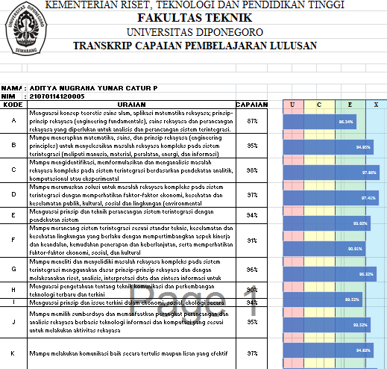

Gambar 4. 2 Contoh Grafik CPL

## Pengolahan Nilai CPL Saat ini.

Sistem pengolahan nilai CPL pada Departemen Teknik Industri masih menggunakan *tools* Ms.Excel. Semua data yang diinput di simpan secara manual menggunakan Ms. Excel. Seluruh mekanisme penilaian CPL di koordinir oleh Kaprodi. Kaparodi akan menyusun CPL yang menjadi landasan proses belajar di departemen Teknik Industri. CPL merupakan Capaian Pembalajaran Lulusan yang ditetapkan pada departemen Teknik Industri untuk menentukan kemampuan yang dimiliki seorang lulusan setalah dia menempuh pembelajaran di deprtemen Teknik Industri. Departemen Teknik Industri Undip memilik 14 CPL yang mencakup penguasaan konsep, kemampuan penerapan konsep, sikap profesional, kemampuan berkomunikasi dan etika profesi. Seluruh CPL akan dipetakan terhadap seluruh mata kuliah, pemetaan ini bertujuan untuk mengklasifikasikan ke 14 CPL yang ada.

Setelah rangkaian pembelajaran di Departemen Teknik Industri selesai, Dosen sebagai pengampu mata kuliah akan bertugas untuk menginput nilai mata kuliah per mahasiswa. Nilai yang diinput dosen akan diolah secara manual menggunakan Ms.Excel untuk menghasilakn nilai CPL. Perhitungan CPL tergolong sederhana yaitu dengan merata-ratakan seluruh nilai mahasiswa yang menjadi kelompok dari CPL tersebut. Hasil dari nilai CPL akan direkap secara keseluruhan untuk mengetahu berapa presentasi seluruh CPL per mahasiswa. Rekapan CPL ini akan diolah kembali menjadi grafik CPL. Grafik CPL merupakan hasil akhir dari perhitungan CPL, grafik ini akan menggambarkan kemampuan lulusan Teknik Industri berdasarkan kriteria ke 14 CPL. *Assesor* IABEE akan menjadi *reviewer* dari perhitungan CPL ini. Assesor akan melihat tahapan perhitungan CPL dan tahapan pembelajaran yang dilakukan pada Departemen Teknik Industri.

Berikut ini merupakan gambaran BPMN Sistem Pengolahan Nilai CPL di Departemen Teknik Industri

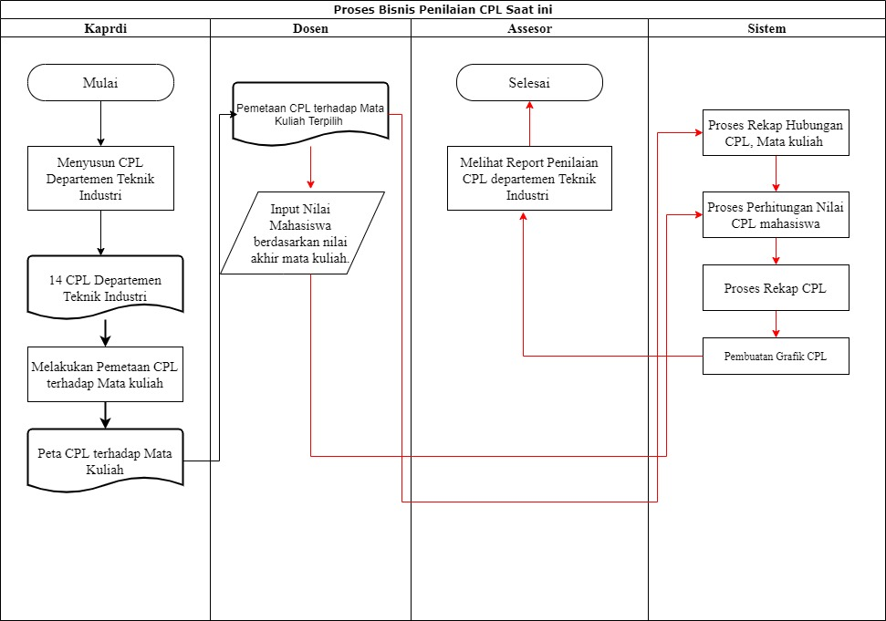

Gambar 4. 3 Gambaran BPMN Pengolahan Nilai CPL di Departemen Teknik Industri

Untuk memperlihatkan secara jelas kondisi *eksisting* *Use case digaram*  dapat diolah menggunakan metode BPMN (*Business Process Model and Notation)*. Tujuan penggunaan BPMN adalah membuat standarisai notasi dalam penyajian proses bisnis sehingga dapat dipahami oleh semua pihak terkait sistem. Diketahui aktor yang terlibat yakni, Kepala Prodi, *Assesor* akreditas dan Dosen.

## Identifikasi Stakeholder yang Telibat pada Sistem Saat Ini

Dalam melakukan sistem pengolahan nilai CPLsaat ini, sistem ini berkaitan dengan beberapa *stakeholder* yang ada di Departemen Teknik Industri. *Stakeholder*  merupakan objek yang bertangung jawab terhadap keberlangsungan pengolahan nilai CPL. Langkah awal yang digunakan adalah mengidentifikasi siapa saja yang merupakan *stakeholder*  dalam proses penilaian CPL di Teknik Industri. Identifikasi *stakeholder*  yang terlibat menggunakan *tools*  berupa *use case diagram. Use case diagram* digunakan untuk menggambarkan interaksi antara aktor dengan *use case*. Dengan *use case diagram*  ini dapat memberikan gambaran sistem sesuai dengan kebutuhan fungsional yang telah didapat secara sederhana dan intuitif. Berikut merupakan penjelasan pihak atau *stakeholder* yang memiliki kepentingan dalam sistem CPL di Teknik Industri anatara lain :

1. Kepala Prodi

Kepala Prodi merupakan pihak yang mengkoordinir seluruh sistem penilaian CPL di Departemen Teknik Industri. Kepala Prodi dapat mengakses seluruh rangkaian pengolahan nilai CPL.

1. Dosen

Dosen merupakan pihak yang melakukan penginputan nilai ke sistem. Penginputan nilai dilakukan setelah mahasiswa telah menyelesaikan studi di Departemen Teknik Industri.

1. Assesor Akreditasi

Assesor Akredtiasi adalah pihak yang menjadi reviewer dalam pengolahan nilai CPL. Assesor akan mengkritisi sistem proses belajar yang diterapkan di departemen Teknik Industri.

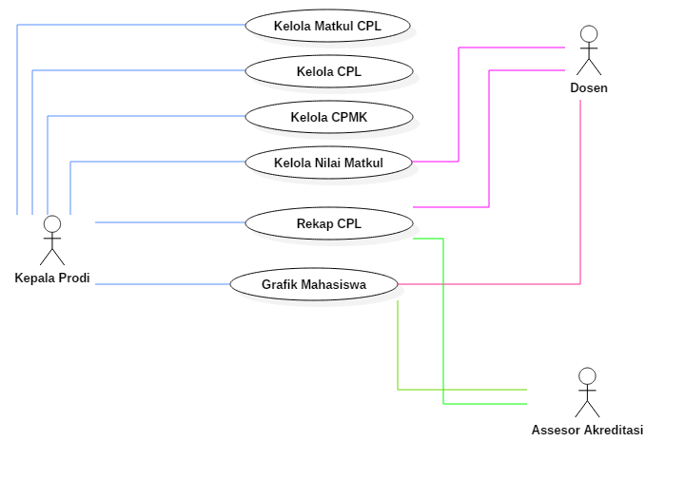

Gambar 4. 4 *Use case* pengolahan nilai CPL di Departemen Teknik Industri

## Rancangan Perbaikan Pengolahan Nilai CP

Setelah mengetahui hasil kunjungan Assesor akrediatasi IABEE terhadap pengolahan nilai CPL di Departemen Teknik Industri.Kemudian dikembangkanlah suatu sistem untuk memperbaiki sistem manual yang telah ada sebelumnya. Sistem Informasi ini diharapkan dapat melengkapi proses penilaian CPL di Departemen Teknik Industri. Pengembangan yang dilakukan terhadap perhitungan nilai CPL secara manual adalah dikomputerisasikannya perhitungan nilai CPL menajdi berbasis *website*. Sehingga nantinya pada Sistem Informasi Pengolahan Nilai CPL akan dihasilkan otuput mengenai informasi grafik CPL per mahasiswa dan pengukuran rubrik untuk penilaian CPL yang dicatat menggunakan program basis data dan dapat diakses oleh semua dosen Departemen Teknik Industri. Berikut ini merupakan gambaran proses bisnis pengolahan nilai CPL berbasis website di Departemen Teknik Industri.

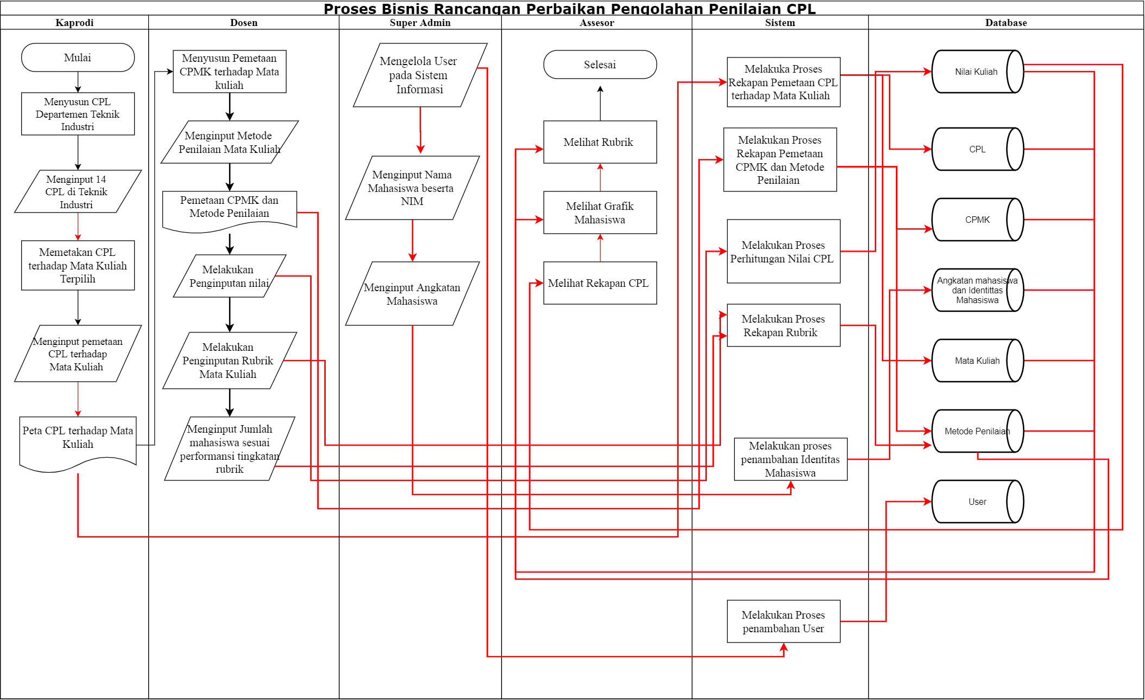

Gambar 4. 5 BPMN Rancangan Perbaikan Pengolahan Nilai CPL di Departemen Teknik Industri

Tidak jauh berbeda dengan sistem yang awal, Kaprodi tetap menyusun CPL dan memetakan CPL terhadap Mata Kuliah yang terpilih. Selanjutnya Kaprodi akan menginputkan pemetaan seluruh CPL terhadap mata kuliah pada sistem informasi. Data pemetaan CPL terhadap mata kuliah akan digunakan oleh dosen sebagai acuan pemetaan CPMK terhadap mata kuliah. CPMK merupakan kriteria penilaian mata kuliah terhadap mahasiswa yang dilakukan dosen. Departemen Teknik Industri mengadopsi CPMK dari website BKSTI.Hal yang berbeda dengan penilaian CPL sebelumnya, dosen akan menginputkan metode penilaian yang digunakan dalam pembelajaran pada sistem informasi. Setelah melakukan pemetaan CPMK dan menginput metode penilaian, dosen akan bertugas untuk menginput nilai mahasiswa sesuai dengan metode penilaian yang telah disusun. Nilai mahasiswa yang diinputkan akan menjadi dasar dalam pembuatan laporan grafik CPL per mahasiswa. Dosen juga akan mengidentifikasi tingkatan penilaian mahasiswa dengan melakukan pengukuran rubrik yang tersedia juga dialam sistem informasi. Seluruh proses yang dilakukan oleh dosen dan kaprodi akan tersimpan didalam database yang telah terintegrasi.

*Use case* pengolahan nilai CPL sebelumnya dapat dilihat pada Gambar 4.4 *Use case* pengolahan nilai CPL di departemen Teknik Industri . Sedangkan *use case* pada sistem rancangan perbaikan dapat dilihat pada Gambar 4.6 *Use case* Rancangan Perbaikan Pengolahan Nilai CPL. Terdapat beberapa perbedaan yaitu adanya Pada sistem pengolahan CPL sebelumnya tidak adanya aktor super admin yang akan mengontrol segala proses yang terdapat dalam sistem informasi.

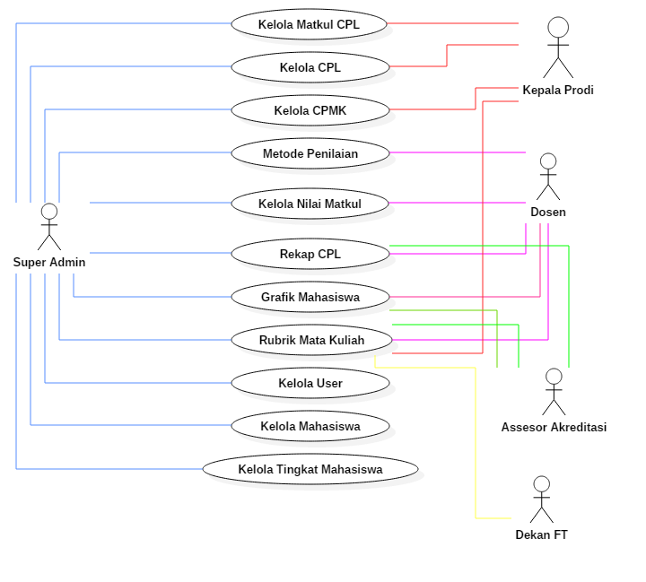

Gambar 4. 6 *Use case* Rancangan perbaikan Pengolahan Nilai CPL

## Perancangan Model Data

1. **Perancangan Model Data dengan *Entity Relationship Diagram* (ERD)**

Diagram hubungan entitas atau dikenal dengan diagram ERD adalah rotasi grafik dari sebuah model data atau sebuah model jaringan yang menjelaskan tentang data yang tersimpan dari sebuah sistem. Hubungan antar entitas yang terjadi dalam Sistem Informasi Pengolahan Nilai CPL di Departemen Teknik Industri adalah sebagai berikut ini :

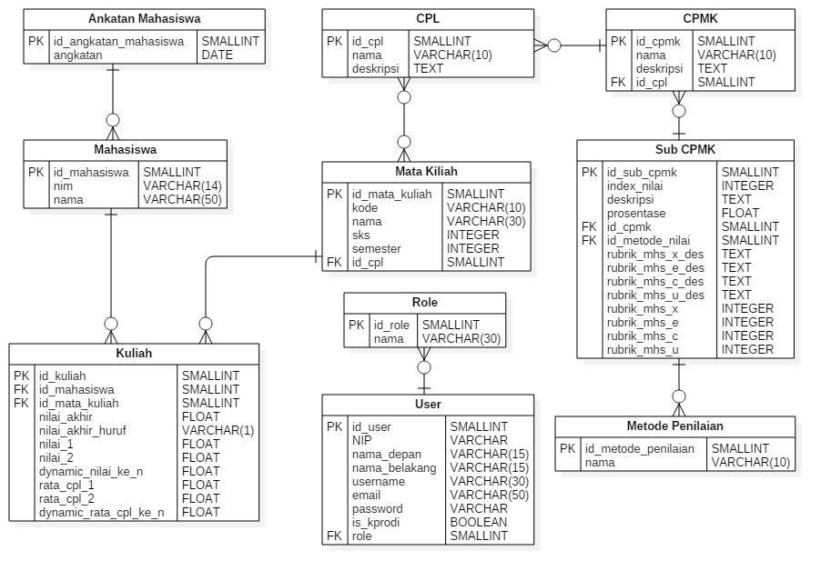

Gambar 4. 7 ERD Sistem Informasi Pengolahan Nilai CPL di Departemen Teknik Industri

1. **Perancangan Tabel Data Sistem Informasi Pengolahan Nilai CPL**

Berdasarkan ERD diatas, proses perancangan tabel database dilakukan dengan mengidentifikasi atribut-atribut yang terkait pada entitas ataupun relasi, menjadi *field-field* sebagai unsur pembangunan tabel yang dibutuhkan. *Field-field*  yang didapatkan kemudian akan diubah ke dalam tipe data standard SQL (*Structure Query Languange),* besera *size*  yang diperlukan sesuai dengan tipe data pembentukannya. Pada masing-masing tabel yang terbangun akan dipilih salah satu atribut kunci primer (*primary key)* sebagai atribut utama yang memudahkan dalam manipulasi data maupun membangun relasi antar tabel dengan mengunakan DML (*Data Manipulation Languange).* Berikut ini merupakan daftar tabel *database* beserta spesifikasinya yang digunakan pada Sistem Informasi Pengolahan Nilai CPL di Departemen Teknik Industri.

1. Tabel Angkatan Mahasiswa

Tabel Angkatan Mahasiswa merupakan tabel yang memuat data tahun angkatan Mahasiswa di Departemen Teknik Industri. Tabel ini terdiri dari satu *field*  dan dapat dilihiat pada tabel berikut ini :

Tabel 4. 2Tabel Angkatan Mahasiswa

|  |  |  |  |  |  |
| --- | --- | --- | --- | --- | --- |
| No. | Nama *Field* | Tipe Data | Ukuran *Field* | *Primary Key* | Keterangan |
| 1 | Id_angkatan_mahasiswa | smallint |  | √ | Kode untuk tiap angkatan |
| 2 | angkatan | date |  |  | Nama Angkatan |

1. Tabel Mahasiswa

Tabel Mahasiswa merupakan tabel yang memuat data mahasiswa di Departemen Teknik Industri. Tabel ini terdiri dari satu *field*  dan dapat dilihat pada tabel berikut ini :

Tabel 4. 3Tabel Mahasiswa

|  |  |  |  |  |  |
| --- | --- | --- | --- | --- | --- |
| No. | Nama *Field* | Tipe Data | Ukuran *Field* | *Primary Key* | Keterangan |
| 1 | Id_mahasiswa | smallint |  | √ | Kode untuk tiap mahasiswa |
| 2 | nim | varchar | 14 |  | Nim setiap mahasiswa |
| 3 | nama | varchar | 50 |  | Nama setiap mahasiswa |

1. Tabel CPL

Tabel CPL merupakan tabel yang memuat data CPL di Departemen Teknik Industri. Tabel ini terdiri dari satu *field*  dan dapat dilihat pada tabel berikut ini :

Tabel 4. 4 Tabel CPL

|  |  |  |  |  |  |
| --- | --- | --- | --- | --- | --- |
| No. | Nama *Field* | Tipe Data | Ukuran *Field* | *Primary Key* | Keterangan |
| 1 | Id_CPL | smallint |  | √ | Kode untuk tiap CPL |
| 2 | nama | varchar | 10 |  | Nama untuk tiap CPL |
| 3 | deskripsi | text |  |  | Deskripsi CPL |

1. Tabel Mata Kuliah

Tabel Mata kuliah merupakan tabel yang memuat data mata kuliah yang ada di Departemen Teknik Industri. Tabel ini terdiri dari satu *field*  dan dapat dilihat pada tabel berikut ini :

Tabel 4. 5 Tabel Mata Kuliah

|  |  |  |  |  |  |  |
| --- | --- | --- | --- | --- | --- | --- |
| No. | Nama *Field* | Tipe Data | Ukuran *Field* | *Primary Key* | Foreign Key | Keterangan |
| 1 | Id_mata_kuliah | smallint |  | √ |  | kode untuk mata kuliah |
| 2 | kode | varchar | 10 |  |  | kode |
| 3 | nama | varchar | 30 |  |  | nama mata kuliah |
| 4 | sks | integer |  |  |  | sks mata kuliah |
| 5 | semester | integer |  |  |  | semester mata kuliah |
| 6 | id_cpl | smallint |  |  | √ | kode cpl |

1. Tabel CPMK

Tabel CPMK merupakan tabel yang memuat data Capaian Pembelajaran Mata Kuliah di Departemen Teknik Industri. Tabel ini terdiri dari satu *field*  dan dapat dilihat pada tabel berikut ini :

Tabel 4. 6 Tabel CPMK.

|  |  |  |  |  |  |  |
| --- | --- | --- | --- | --- | --- | --- |
| No. | Nama *Field* | Tipe Data | Ukuran *Field* | *Primary Key* | Foreign Key | Keterangan |
| 1 | Id_cpmk | smallint |  | √ |  | kode untuk cpmk |
| 2 | nama | varchar | 10 |  |  | nama unrtuk cpmk |
| 3 | deskripsi | text |  |  |  | deskripsi cpmk |
| 4 | id_cpl | smallint |  |  | √ | kode untuk cpl |

1. Tabel Rubrik

Tabel Rubrik merupakan tabel yang memuat penjelasan data rubrik di Departemen Teknik Industri. Tabel ini terdiri dari satu *field*  dan dapat dilihat pada tabel berikut ini :

Tabel 4. 7 Tabel Rubrik

|  |  |  |  |  |  |  |
| --- | --- | --- | --- | --- | --- | --- |
| No. | Nama *Field* | Tipe Data | Ukuran *Field* | *Primary Key* | Foreign Key | Keterangan |
| 1 | id_sub_cpmk | smallint |  | √ |  | kode untuk sub cpmk |
| 2 | index_nilai | integer |  |  |  | index nilai |
| 3 | deskripsi | text |  |  |  | deskripsi sub cpmk |
| 4 | presentasi | float |  |  |  | presentasi nillai |
| 5 | id_cpmk | smallint |  |  | √ | kode untuk cpmk |
| 6 | id_metode_nilai | smallint |  |  | √ | kode untuk metode penilaian |
| 7 | rubrik_mhs_x_des | text |  |  |  | deskripsi rubrik mahasiswa x |
| 8 | rubrik_mhs_e_des | text |  |  |  | deskripsi rubrik mahasiswa e |
| 9 | rubrik_mhs_c_des | text |  |  |  | deskripsi rubrik mahasiswa c |
| 10 | rubrik_mhs_u_des | text |  |  |  | deskripsi rubrik mahasiswa u |
| 11 | rubrik_mhs_x | integer |  |  |  | rubrik mahasiswa x |
| 12 | rubrik_mhs_e | integer |  |  |  | rubrik mahasiswa e |
| 13 | rubrik_mhs_u | integer |  |  |  | rubrik mahasiswa u |
| 14 | rubrik_mhs_c | integer |  |  |  | rubrik mahasiswa c |

1. Tabel Metode Penilaian

Tabel Metode Penilaian merupakan tabel yang memuat data metode penilaian CPL di Departemen Teknik Industri. Tabel ini terdiri dari satu *field*  dan dapat dilihat pada tabel berikut ini :

Tabel 4. 8 Tabel Metode Penilian

|  |  |  |  |  |  |
| --- | --- | --- | --- | --- | --- |
| No. | Nama *Field* | Tipe Data | Ukuran *Field* | *Primary Key* | Keterangan |
| 1 | id_metode_penilaian | smallint |  | √ | Kode untuk metode penilaian |
| 2 | nama | varchar | 10 |  | nama metode penilaian |

1. Tabel Penginputan Nilai

Tabel Penginputan Nilai merupakan tabel yang memuat data penginptan nilai di Departemen Teknik Industri. Tabel ini terdiri dari satu *field*  dan dapat dilihat pada tabel berikut ini :

Tabel 4. 9 Tabel Penginputan Nilai

|  |  |  |  |  |  |  |
| --- | --- | --- | --- | --- | --- | --- |
| No. | Nama *Field* | Tipe Data | Ukuran *Field* | *Primary Key* | Foreign Key | Keterangan |
| 1 | Id_kuliah | smallint |  | √ |  | Kode untuk penginputan nilai |
| 2 | Id_mahasiswa | smallint |  |  | √ | Kode untuk tiap mahasiwa |
| 3 | Id_mata_kuliah | smallint |  |  | √ | Kode untuk tiap mata kuliah |
| 4 | nilai_akhir | float |  |  |  | Nilai Akhir |
| 5 | nilai_akhir_huruf | varchar |  |  |  | Nilai Akhir huruf |
| 6 | nilai_1 | float |  |  |  | Nilai metode penilaian 1 |
| 7 | nilai_2 | float |  |  |  | Nilai Metode penilaian 2 |
| 8 | dynamic_nilai_ke_n | float |  |  |  | Nilai Metode penilaian ke-n |
| 9 | rata_cpl_1 | float |  |  |  | Rata CPL 1 |
| 10 | rata_cpl_2 | float |  |  |  | Rata CPL 2 |
| 11 | dynamic_rata_cpl_ke_n | float |  |  |  | Rata CPL ke-n |

1. Tabel User

Tabel User merupakan tabel yang memuat data User Sistem Informasi Pengolahan Nilai di Departemen Teknik Industri. Tabel ini terdiri dari satu *field*  dan dapat dilihat pada tabel berikut ini :

Tabel 4. 10 Tabel *User*

|  |  |  |  |  |  |  |
| --- | --- | --- | --- | --- | --- | --- |
| No. | Nama *Field* | Tipe Data | Ukuran *Field* | *Primary Key* | Foreign Key | Keterangan |
| 1 | id_user | smallint |  | √ |  | kode untuk user |
| 2 | NIP | varchar |  |  |  | NIP |
| 3 | nama_depan | varchar | 15 |  |  | Nama depan |
| 4 | nama_belakang | varchar | 15 |  |  | Nama Belakang |
| 5 | username | varchar | 30 |  |  | Username |
| 6 | email | varchar | 50 |  |  | Email |
| 7 | password | varchar |  |  |  | Password |
| 8 | id_kprodi | boolena |  |  |  | Kode untuk Kepala Prodi |
| 9 | role | smallint |  |  | √ | Jabatan |

# BAB V

# DESAIN DAN IMPLEMENTASI SISTEM

## Desain Sistem Informasi

Pada sub-bagian ini akan dijelaskan lebih lanjut mengenai desain/perancangan dari sistem informasi yang dikembangkan

## *Use-case Diagram*

*Use-case diagram* menggambarkan fungsionalitas yang diharapkan dari sebuah sistem. Hal yang paling penting dalam

## Persiapan Implementasi

Dalam melakukan tahapan implemetasi sistem iformasi pengolahan nilai CPL di Departemen Teknik Industri terdapat beberapa sumber daya yang harus dipersiapkan, yaitu

* 1. Perangkat manusia (*Humanware)*
  2. Perangkat keras (*Hardware)*
  3. Perangkat lunak (*Sooftware)*

Software yang digunakan pada pembangunan Sistem Informasi ini adalah Django Framework Python, sebagai *framework* utama yang akan menjadi basis dari desain website dan pengolahan nilai. Untuk mengatur database yang mengintegrasikan semua data, sistem informasi ini menggunakan Sqlite sebagai sistem database untuk menyimpan informsi terjait sistem informasi.

## Implementasi Desain Sistem Informasi Pengolahan Nilai CPL

## Pengujian Tampilan Sistem Informasi

## Pengujian Metode Black Box Sistem Informasi Pengolahan Nilai CPL

Pengujua

## Arsitektur Jaringan Sistem Informasi Pengolahan Nilai CPL